МИНИСТЕРСТВО ОБРАЗОВАНИЯ И НАУКИ РОССИЙСКОЙ ФЕДЕРАЦИИ ФЕДЕРАЛЬНОЕ ГОСУДАРСТВЕННОЕ АВТОНОМНОЕ ОБРАЗОВАТЕЛЬНОЕ УЧРЕЖДЕНИЕ ВЫСШЕГО ОБРАЗОВАНИЯ РОССИЙСКИЙ УНИВЕРСИТЕТ ДРУЖБЫ НАРОДОВ

Факультет физико-математических и естественных наук

Кафедра информационных технологий

**ОТЧЕТ по лабораторной работе 5**

ТЕМА **«Модель хищник-жертва»**

**по дисциплине «Математическое моделирование»**

**Выполнил:**

Студент группы НПИбд-02-21

Студенческий билет № 1032205641

Сатлихана Петрити

Содержание

Цель работы 4

Последовательность выполнения работы 4

Вариант 62 4

Код 1 & 2: 4

Код 1: Изменения численности хищников и численности жертв при следующих начальных условиях: x0=11, y0 = 36 . 4

Код 2: График зависимости численности хищников от количества жертв в стационарном состоянии системы 5

Вывод 6

Список иллюстраций

Рисунок 1: Зависимости изменения численности хищников от изменения численности жертв с начальными значениями x=11, y=36 5

Рисунок 2: График зависимости численности хищников от количества жертв в стационарном состоянии системы 6

# Цель работы

Исследование динамики взаимодействия хищник-жертва с использованием модели Лотки-Вольтерры. Чтобы построить график зависимости численности хищников от жертв, проанализируйте изменения в популяциях при заданных начальных условиях и найдите стационарное состояние системы.

# Последовательность выполнения работы

## Вариант 62

Для модели «хищник-жертва»:

$$\left\{\begin{aligned}\frac{dx}{dt}= -0.57x\left(t\right)+0.047x\left(t\right)y\left(t\right) \\ \frac{dy}{dt}=0.37y\left(t\right)-0.027x\left(t\right)y(t)\end{aligned}\right\}$$

Постройте график зависимости численности хищников от численности жертв, а также графики изменения численности хищников и численности жертв при следующих начальных условиях: x0=11, y0 = 36 . Найдите стационарное состояние системы.

## Код 1 & 2:

### Код 1: Изменения численности хищников и численности жертв при следующих начальных условиях: x0=11, y0 = 36 .

model LAB5

parameter Real a = 0.57; // коэффициент естественной смертности хищников

parameter Real b = 0.37; // коэффициент естественного прироста жертв

parameter Real c = 0.047; // коэффициент увеличения числа хищников

parameter Real d = 0.027; // коэффициент смертности жертв

//начальныe условия

parameter Real x0 = 11;

parameter Real y0 = 36;

Real x(start=x0);

Real y(start=y0);

equation

der(x) = -a*x + c*x*y;

der(y)= b*y -d*x*y;

end LAB5;

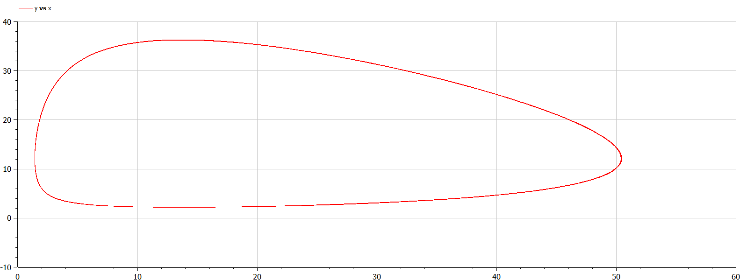

Рисунок 1: Зависимости изменения численности хищников от изменения численности жертв с начальными значениями x=11, y=36

### Код 2: График зависимости численности хищников от количества жертв в стационарном состоянии системы

model LAB5

parameter Real a = 0.57; // коэффициент естественной смертности хищников

parameter Real b = 0.37; // коэффициент естественного прироста жертв

parameter Real c = 0.047; // коэффициент увеличения числа хищников

parameter Real d = 0.027; // коэффициент смертности жертв

parameter Real x0 = 0.37/0.027; //(b/d)

parameter Real y0 = 0.57/0.047; //(a/c)

Real x(start=x0);

Real y(start=y0);

equation

der(x) = -a*x + c*x*y;

der(y)= b*y -d*x*y;

end LAB5;

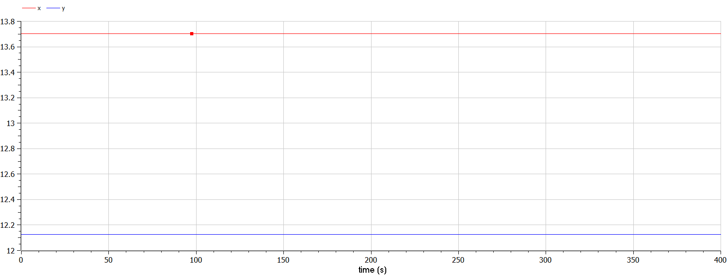

Рисунок 2: График зависимости численности хищников от количества жертв в стационарном состоянии системы

# Вывод

Исследование динамики взаимодействия хищник-жертва с применением модели Лотки-Вольтерры позволило построить графики изменения численности хищников и жертв. Анализ показал влияние начальных условий на динамику системы, а также выявил стационарное состояние